1. **Histórico**

|  |  |  |
| --- | --- | --- |
| Data da elaboração | Versão | **Colaboradores** |
| 16/04/2024 | 1.0 | Diego Sita de Pieri, Lara Silva Caiado, Rayane V. Valadares do N. Cavalcante de Oliveira |
| 30/04/2024 | 1.1 | Diego Sita de Pieri, Lara Silva Caiado, Rayane V. Valadares do N. Cavalcante de Oliveira |
| 28/05/2024 | 1.2 | Diego Sita de Pieri, Lara Silva Caiado, Rayane V. Valadares do N. Cavalcante de Oliveira |
| 03/06/2024 | 1.3 | Diego Sita de Pieri, Lara Silva Caiado, Rayane V. Valadares do N. Cavalcante de Oliveira |
| 04/06/2024 | 1.4 | Diego Sita de Pieri, Lara Silva Caiado, Rayane V. Valadares do N. Cavalcante de Oliveira |
| 10/06/2024 | 1.5 | Diego Sita de Pieri, Lara Silva Caiado, Rayane V. Valadares do N. Cavalcante de Oliveira |
| 11/06/2024 | 1.6 | Diego Sita de Pieri, Lara Silva Caiado, Rayane V. Valadares do N. Cavalcante de Oliveira |

1. **Lista de distribuição**

|  |  |
| --- | --- |
| **Nome** | **Cargo** |
| Adilson Ferreira da Silva | Professor |
| Humberto Luís de Toledo | Professor |
| Aleteia Vanessa Moreira Souto | Professora |
|  |  |
|  |  |
|  |  |

# 1. Introdução

O projeto consiste em desenvolver um software de gestão para pizzaria com o objetivo de atender às necessidades do proprietário, clientes e funcionários, como perda dos dados de vendas do dia ou do mês, perda de informações sobre os pedidos dos clientes, que ocasiona a desorganização nos pedidos, dificuldade no controle de estoque e lentidão no atendimento.

Um dos principais objetivos do sistema é de registrar e facilitar a consulta de informações sobre os clientes e seus pedidos (como histórico de pedidos, pedidos em andamento, nome do cliente, endereço, total a pagar e observações sobre os clientes) e o proprietário irá administrar contas dos funcionários, além do gerenciamento de cadastro (criar, ler, atualizar e deletar).

Os funcionários poderão também acessar as informações dos clientes. O cliente terá acesso ao cardápio e às promoções, bem como se auto cadastrar e, se já possuir um cadastro, este será preenchido automaticamente através do CPF, caso já esteja registrado.

A solução proposta automatiza processos e espera-se melhorar a organização, agilidade e gestão de dados de clientes, como números de telefone, CPF, nomes e endereços, reduzindo erros e tempo gasto nas operações diárias, além de oferecer ferramentas para gerar relatórios detalhados com informações do estoque, das vendas, compras, dados de funcionários e clientes.

# Atores

|  |  |
| --- | --- |
| **ATOR** | **PAPEL** |
| Proprietário | Controle pleno das funcionalidades de clientes, vendas e cadastros de funcionários. |
| Funcionários | Controle de pedidos em andamento. |
| Clientes | Efetuar pedidos, efetuar o próprio cadastro e administrar os próprios dados. |

# Benefícios do produto

|  |  |  |
| --- | --- | --- |
| **Nº** | **Benefício** | Valor para o cliente |
| BP01 | Automatizar processos de compras e vendas. | Essencial |
| BP02 | Facilidade de interação. | Essencial |
| BP03 | Controle de estoque. | Essencial |

# Requisitos funcionais

|  |  |  |
| --- | --- | --- |
| **Nº** | **Requisito funcional** | **Beneficiado(s)** |
| RF01 | O sistema possibilitará ao cliente efetuar pedidos. | Clientes |
| RF02 | O sistema deve permitir que o cliente acesse o cardápio com opções de pizzas, bebidas e sobremesas. | Clientes |
| RF03 | O sistema possibilitará o acompanhamento do pedido. | Clientes |
| RF04 | O sistema deve permitir que os clientes se cadastrem. | Clientes |
| RF05 | O sistema deve permitir o gerenciamento de acompanhamentos de pedidos. | Funcionário |
| RF06 | O sistema deve permitir o acesso à lista de clientes e informações deles (sem poder alterar). | Funcionário |
| RF07 | O sistema possibilitará o acesso ao histórico e detalhes do pedido. | Funcionário |
| RF08 | O sistema possibilitará que atualize o cardápio: adicionar, remover ou editar produtos e preços. | Funcionário |
| RF09 | O sistema possibilitará o acesso ao histórico de vendas. | Proprietário |
| RF10 | O sistema deve permitir o cadastramento de funcionários. | Proprietário |
| RF11 | O sistema possibilitará a administração de contas de clientes e funcionários. | Proprietário |

# Requisitos não-funcionais

|  |  |  |
| --- | --- | --- |
| **Nº** | **Requisito não funcional** | **Categoria** |
| RNF01 | Interface de usuário intuitiva e fácil de usar, tanto para clientes quanto para funcionários. | Design |
| RNF02 | O Sistema deverá ser acessado somente por usuários que tenham permissão de acesso. | Segurança de acesso |
| RNF03 | Desempenho rápido do sistema. | Desempenho |

# Requisitos do sistema

|  |  |
| --- | --- |
| **Nº** | **Requisito** |
| RS01 | Sistema Operacional Windows 10 e 11. |
| RS02 | Acesso à internet. |

# Regras de negócio

|  |  |  |
| --- | --- | --- |
| **Nº** | **Descrição** | **Fonte** |
| RN01 | Horário de Funcionamento das 18h00 às 23h00 (sábado e feriados até 00h00). | Proprietário |
| RN02 | Aceitar pagamento somente em dinheiro. | Proprietário |
| RN03 | Política de Marketing e Promoções. | Proprietário |

# Layout das Interfaces

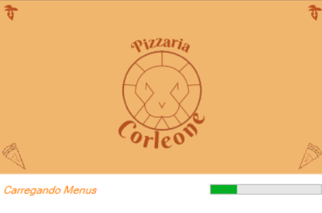

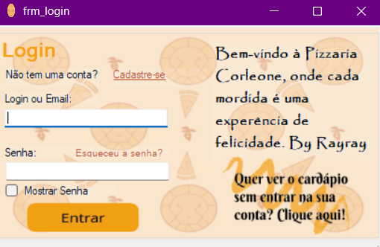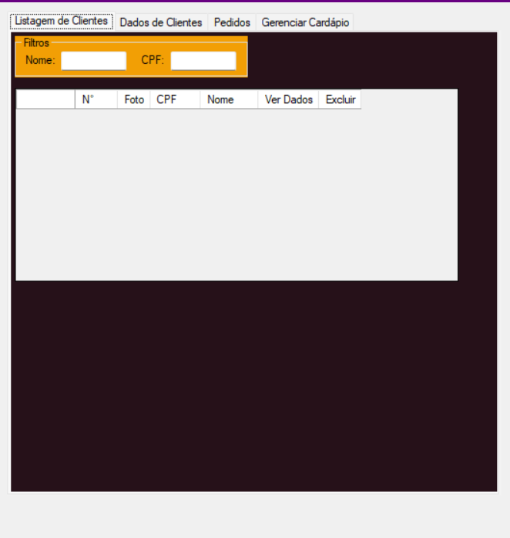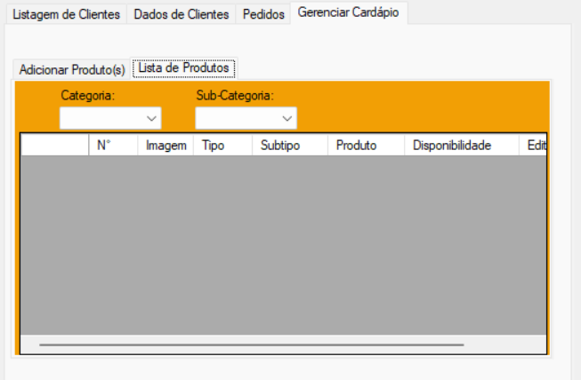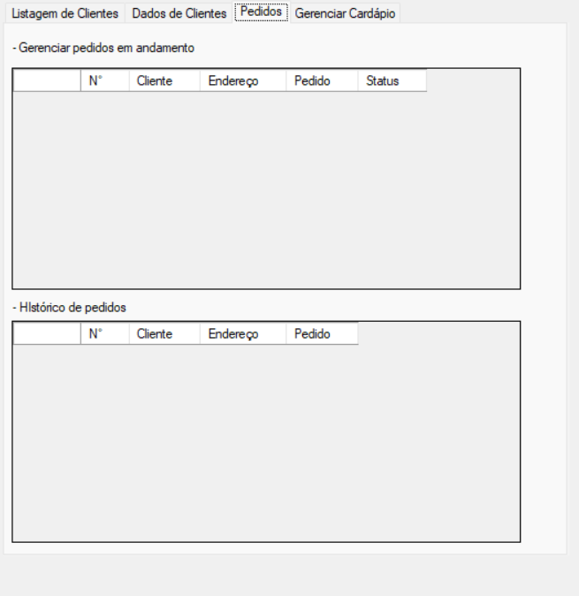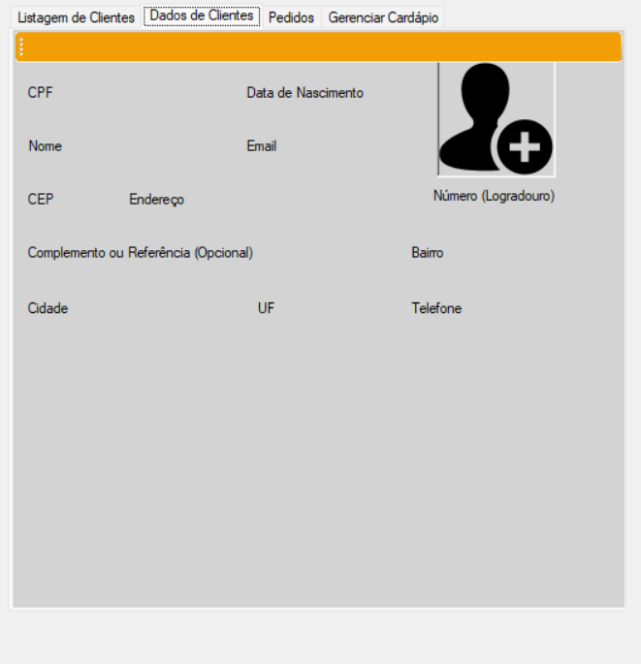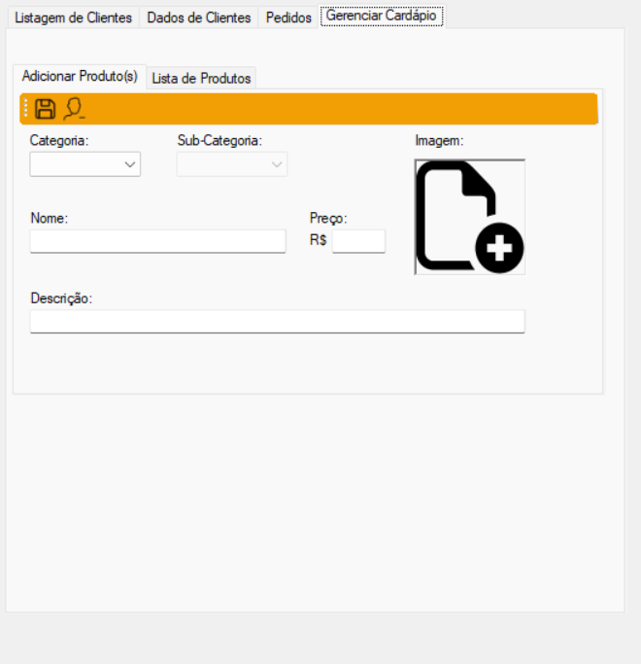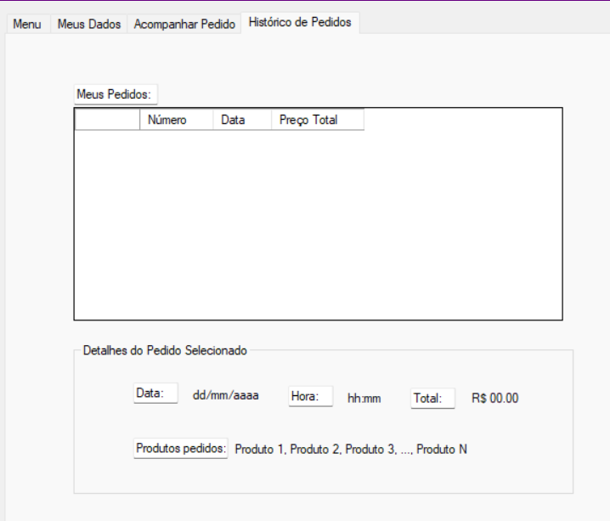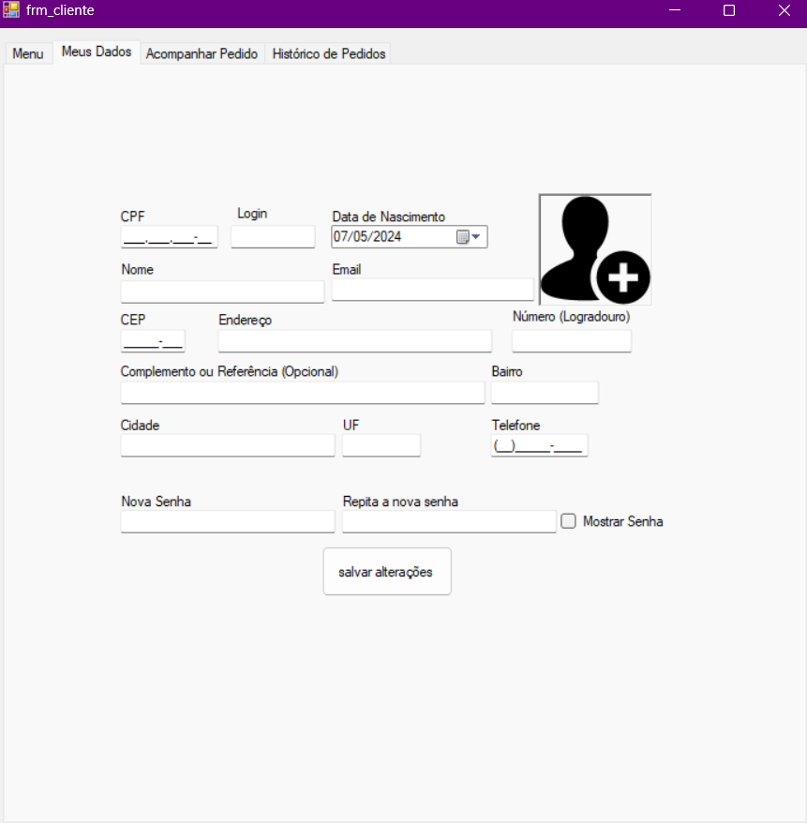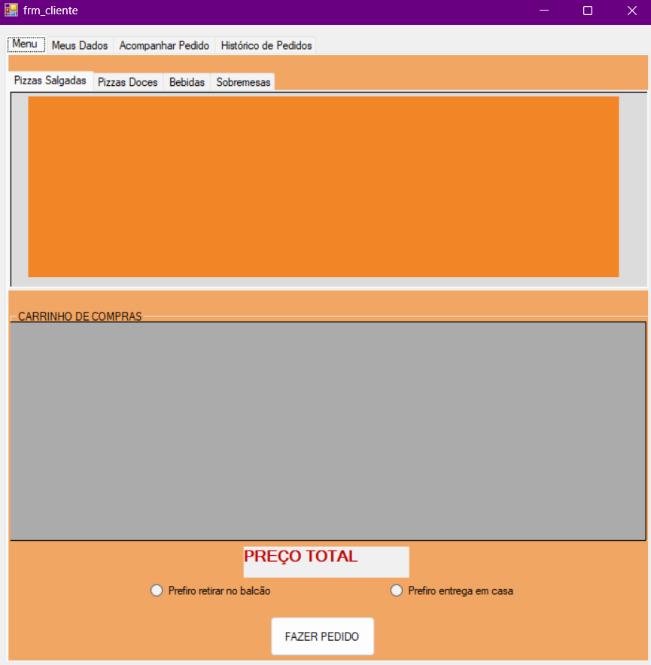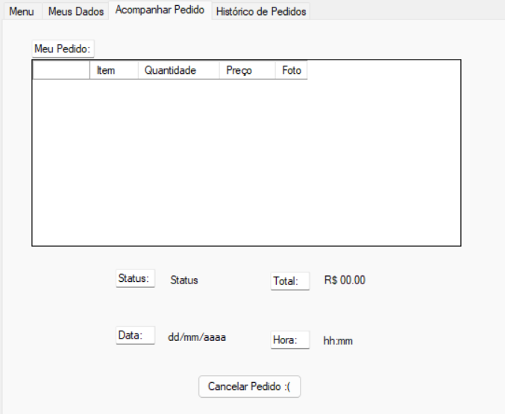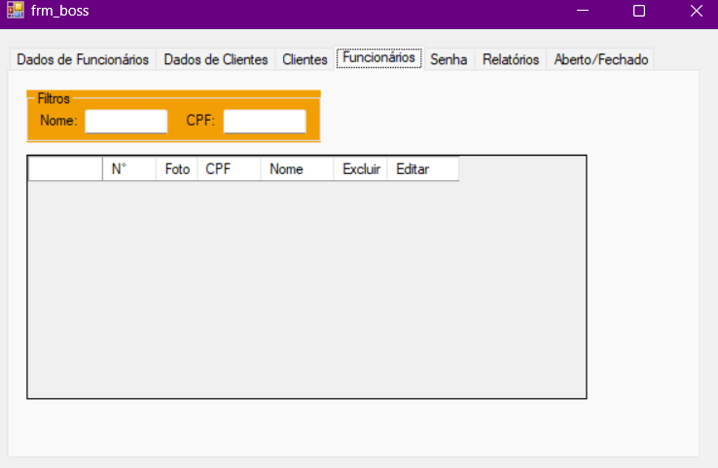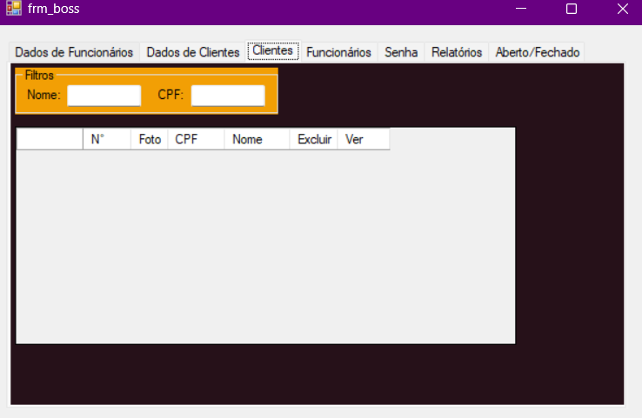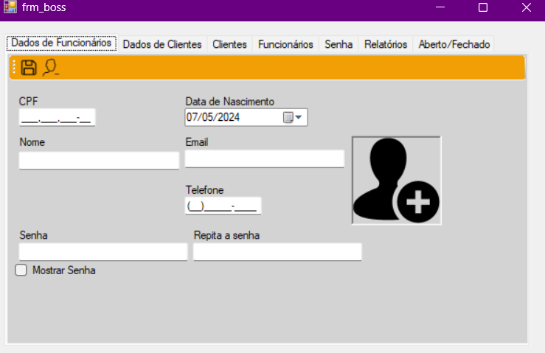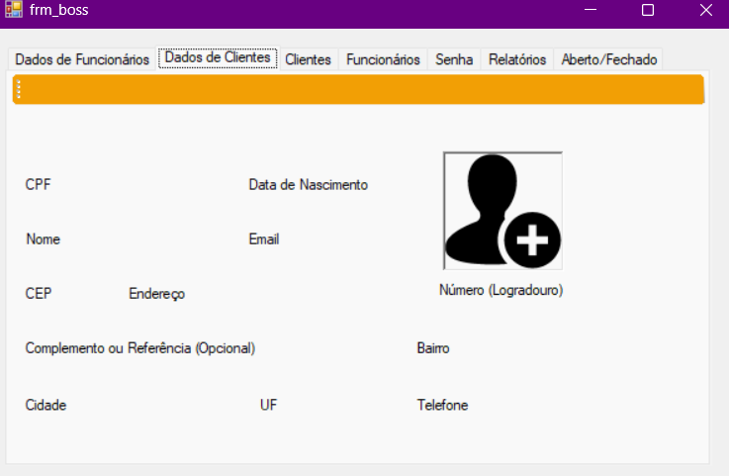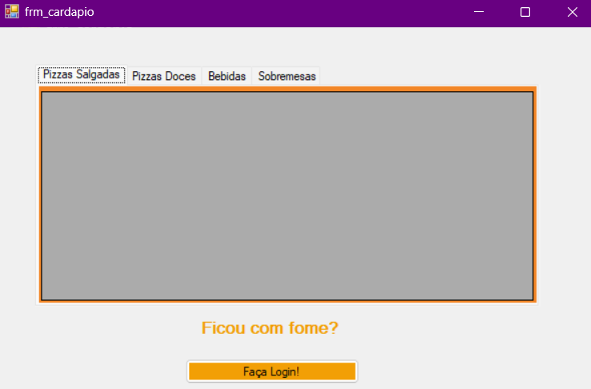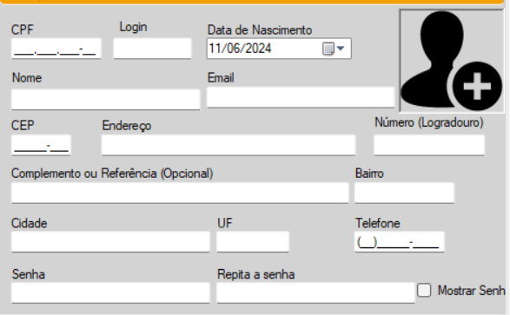

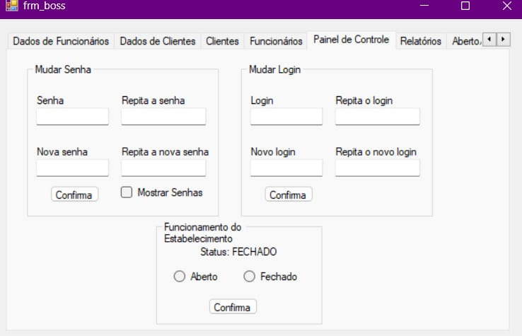

# Diagrama de casos de uso

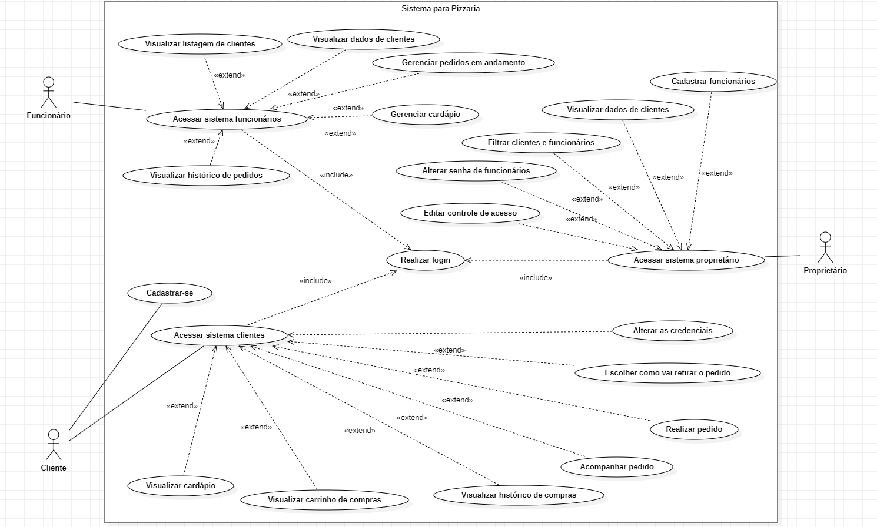

# Descrição textual dos casos de uso

|  |
| --- |
| **CSU01 –Realizar Login** |
| **Resumo:** Validação de acesso ao usuário.  **Interface associada:** Tela de efetuar Login.  **Ator primário:** Funcionário, Cliente, Proprietário.  **Pré-condições:** Não há.  **Fluxo Principal**   1. Sistema solicita login. 2. Operador fornece login. 3. Sistema solicita senha. 4. Operador fornece senha. 5. Sistema autentica acesso. 6. O caso de uso é encerrado. |
| **Fluxo de exceção (5) – Login ou senha inválidos.** |
| 1. Mostrar mensagem “Login ou senha inválidos”. 2. Voltar ao ponto 1. |

|  |
| --- |
| **CSU02 –Realizar Pedido** |
| **Resumo:** Registrar um pedido de um cliente no sistema, após realizar o login.  **Interface associada:** Tela de Registro de Pedido.  **Ator primário:** Cliente.  **Pré-condições:** O cliente deve estar cadastrado no sistema.  **Fluxo Principal**   1. O cliente acessa a tela de login e insere suas credenciais. 2. O sistema autentica o cliente. 3. O cliente acessa a tela de pedidos. 4. O cliente insere os itens do pedido (pizzas, bebidas ou sobremesas). 5. O cliente confirma o pedido. 6. O sistema registra o pedido e exibe uma confirmação. 7. O caso de uso é encerrado. |
| **Fluxo de exceção (1) – Credenciais inválidas.** |
| 1. O cliente insere credenciais inválidas. 2. O sistema exibe uma mensagem de erro de autenticação. 3. Voltar ao ponto 1. |
| **Fluxo de exceção (3) – Cliente não cadastrado.** |
| 1. O cliente não está cadastrado no sistema. 2. O cliente cadastra uma nova conta. 3. Voltar ao ponto 1. |

|  |
| --- |
| **CSU03 – Cadastrar-se (Clientes)** |
| **Resumo:** Cadastrar clientes no sistema.  **Interface associada:** Tela de Cadastro de Clientes.  **Ator primário:** Cliente.  **Pré-condições:** Não há.  **Fluxo Principal**   1. O cliente acessa a tela de cadastro de clientes. 2. O cliente insere as informações no novo cadastro. 3. O cliente confirma o cadastro. 4. O sistema registra o novo cliente e exibe uma confirmação. 5. O caso de uso é encerrado. |
| **Fluxo de exceção (4) – Cliente Já Cadastrado.** |
| 1. O cliente tenta cadastrar uma conta já existente.  2. O sistema exibe uma mensagem indicando que o cliente já está cadastrado.  3. O cliente verifica as informações e corrige, se necessário.  4. Voltar ao ponto 5. |
| **Fluxo de exceção (6) - RN01** |
| 1. O sistema detecta uma violação de regra de negócio ao cadastrar o cliente. 2. O sistema exibe uma mensagem de erro específica. 3. O cliente verifica as informações e corrige, se necessário. 4. Voltar ao ponto 1. |

|  |
| --- |
| **CSU04 – Cadastrar Funcionários** |
| **Resumo:** Cadastrar novos funcionários no sistema.  **Interface associada:** Tela de login, Tela de Cadastro de Funcionários.  **Ator primário:** Proprietário.  **Pré-condições:** O proprietário deve estar autenticado no sistema (login realizado).  **Fluxo Principal**   1. O proprietário acessa a tela de login e insere suas credenciais. 2. O sistema autentica o proprietário.   3. O proprietário acessa a tela de cadastro de funcionários.  4. O proprietário insere as informações do novo funcionário.  5. O proprietário confirma o cadastro do funcionário.  6. O sistema registra o novo funcionário e exibe uma confirmação.  7. O caso de uso é encerrado. |
| **Fluxo de exceção (1) – Credenciais Inválidas.** |
| 1. O proprietário insere credenciais inválidas.  2. O sistema exibe uma mensagem de erro de autenticação.  3. Voltar ao ponto 1. |
| **Fluxo de exceção (4) – Funcionário Já Cadastrado.** |
| 1. O proprietário tenta cadastrar um funcionário já existente.  2. O sistema exibe uma mensagem indicando que o funcionário já está cadastrado.  3. O proprietário verifica as informações e corrige, se necessário.  4. Voltar ao ponto 5. |

|  |
| --- |
| **CSU05 – Gerenciar Pedidos em Andamento** |
| **Resumo:** Permite que o funcionário acompanhe o status dos pedidos realizados pelos clientes.  **Interface associada:** Tela de Acompanhamento de Pedidos.  **Ator primário:** Funcionário.  **Pré-condições:** O funcionário deve estar logado no sistema.  **Fluxo Principal**   1. O funcionário acessa a tela de acompanhamento de pedidos. 2. O sistema exibe a lista de pedidos em andamento. 3. O funcionário seleciona um pedido para visualizar os detalhes. 4. O sistema exibe os detalhes do pedido selecionado. |
| **Fluxo de exceção (2) – Falha na exibição da lista de pedidos** |
| 1. O sistema exibe uma mensagem de erro e solicita uma nova tentativa. |
| **Fluxo alternativo (3) – Pedido não encontrado** |
| 1. O sistema exibe uma mensagem informando que o pedido selecionado não foi encontrado. |

|  |
| --- |
| **CSU06 – Gerenciar Cardápio** |
| **Resumo:** Permite que o funcionário adicione, remova ou atualize itens do cardápio, bem como indicar sua disponibilidade no menu.  **Interface associada: Tela de Gerenciamento de Cardápio.**  **Ator primário:** Funcionário.  **Pré-condições:** O funcionário deve estar logado no sistema.  **Fluxo Principal**   1. O funcionário acessa a tela de gerenciamento de cardápio. 2. O sistema exibe o cardápio atual. 3. O funcionário seleciona a opção de adicionar, remover ou atualizar um item. 4. O sistema registra as mudanças feitas e atualiza o cardápio. |
| **Fluxo de exceção (2) – Falha ao carregar o cardápio** |
| 1. O sistema exibe uma mensagem de erro e solicita uma nova tentativa. |
| **Fluxo alternativo (3) – Cancelar operação** |
| 1. O funcionário cancela a operação e retorna à tela principal do cardápio. |
| **Fluxo de exceção (4) – Falha ao registrar mudanças** |
| 1. O usuário é redirecionado de volta à tela principal de edição do cardápio para tentar novamente ou cancelar as alterações. 2. Voltar ao ponto 3. |

|  |
| --- |
| **CSU07 –Alterar As Credenciais** |
| **Resumo:** Permite que o cliente altere sua senha de acesso ao sistema.  **Interface associada: Tela de alteração de senha.**  **Ator primário:** Cliente.  **Pré-condições:** O cliente deve estar logado no sistema.  **Fluxo Principal**   1. O cliente acessa a tela de alteração de senha. 2. O sistema solicita a senha atual e a nova senha. 3. O cliente insere a senha atual e a nova senha. 4. O sistema valida as informações e altera a senha. |
| **Fluxo de exceção (2) – Falha ao acessar a tela de alteração de senha.** |
| 1. O sistema exibe uma mensagem de erro e solicita uma nova tentativa. |
| **Fluxo de exceção (3) – Senha atual incorreta.** |
| 1. O sistema exibe uma mensagem informando que a senha atual está incorreta. |

|  |
| --- |
| **CSU08 – Administrar Contas** |
| **Resumo:** Permite que o proprietário gerencie as contas dos funcionários e dos clientes.  **Interface associada: Tela de administração de contas.**  **Ator primário:** Proprietário.  **Pré-condições:** O proprietário deve estar logado no sistema.  **Fluxo Principal**   1. O proprietário acessa a tela de administração de contas. 2. O sistema exibe a lista de contas de funcionários e clientes. 3. O proprietário seleciona a conta a ser gerenciada (adicionar, remover, atualizar). 4. O sistema registra as mudanças feitas e atualiza a conta selecionada. |
| **Fluxo de exceção (2) – Falha ao carregar a lista de contas** |
| 1. O sistema exibe uma mensagem de erro e solicita uma nova tentativa. |
| **Fluxo alternativo (3) – Cancelar operação** |
| 1. O proprietário cancela a operação e retorna à lista principal de administração de contas. |
| **Fluxo de exceção (4) – Falha ao registrar as mudanças** |
| 1. O sistema exibe uma mensagem de erro “Não foi possível registrar as mudanças”.  2. Voltar ao ponto 3. |

|  |
| --- |
| **CSU09 – Acessar Sistema Clientes** |
| **Resumo:** Permite ao cliente utilizar o sistema e realizar autosserviço  **Interface associada:** Tela de acessar sistema  **Ator primário:** Cliente  **Pré-condições:** O Cliente deve estar autenticado pelo sistema  **Fluxo Principal**  1.Sistema exibe opções para o cliente  2.Cliente seleciona uma das opções  3.Sistema executa opção selecionada  4.O caso de uso é encerrado. |
| **Fluxo alternativo (3) – Cliente quer visualizar cardápio**   1. Executar CSU88 – Visualizar cardápio. 2. Voltar ao ponto 4. |
| **Fluxo alternativo (4) - Cliente quer visualizar carrinho de compras** |
| 1. O funcionário cancela a operação e retorna à tela principal do cardápio. 2. Voltar ao ponto 4. |
| **Fluxo alternativo (4) - Cliente quer visualizar Meus Dados**   1. Executar CSU88 – Visualizar “Meus Dados”. 2. Voltar ao ponto 4. |
| **Fluxo alternativo (4) - Cliente quer acompanhar o pedido**   1. Executar CSU88 – Visualizar acompanhar pedido. 2. Voltar ao ponto 4. |
| **Fluxo alternativo (4) - Cliente quer visualizar histórico de compras**   1. Executar CSU88 – Visualizar acompanhar pedido. 2. Voltar ao ponto 4. |
| **Fluxo alternativo (4) - Cliente quer escolher como vai retirar o pedido**   1. Executar CSU88- Visualizar botões de retirar no balcão ou entrega. 2. Voltar ao ponto 4. |
| **Fluxo alternativo (4) - Cliente quer alterar suas credenciais**   1. Executar CSU88 – Visualizar “Meus Dados”. 2. Voltar ao ponto 4. |
| **Fluxo alternativo (4) - Cliente quer realizar pedido**   1. Executar CSU88 – Realizar pedido. 2. Voltar ao ponto 4. |
| **Fluxo alternativo (3) – Cancelar operação**   1. O funcionário cancela a operação e retorna à tela principal do cardápio. |
| **Fluxo de exceção (6) - RN01**   1. O sistema detecta uma violação de regra de negócio ao cadastrar o cliente. 2. O sistema exibe uma mensagem de erro que a pizzaria não está funcionando naquele horário. 3. O cliente verifica as informações e corrige, se necessário. 4. Voltar ao ponto 1. |

|  |
| --- |
| **CSU10 –**Acessar Sistema de Funcionários |
| **Resumo:** Permite aos funcionários acessar o sistema e gerenciar diversas operações relacionadas ao funcionamento do estabelecimento.  **Interface associada:** Tela de sistema de funcionários.  **Ator primário:** Funcionário.  **Pré-condições:** O Funcionário deve estar autenticado pelo sistema.  **Fluxo Principal**   1. Sistema exibe opções para o funcionário. 2. Funcionário seleciona uma das opções. 3. Sistema executa a opção selecionada. 4. O caso de uso é encerrado. |
| **Fluxo alternativo (3) – Funcionário quer visualizar listagem de clientes:** a) Executar CSU02 – Visualizar listagem de clientes. b) Voltar ao ponto 4. |
|  |
| **Fluxo de exceção (3) – Senha atual incorreta.** |
| 1. O sistema exibe uma mensagem informando que a senha atual está incorreta.   **Fluxo alternativo (3) – Funcionário quer visualizar dados de clientes:** a) Executar CSU03 – Visualizar dados de clientes. b) Voltar ao ponto 4.  **Fluxo alternativo (3) – Funcionário quer gerenciar pedidos em andamento:** a) Executar CSU04 – Gerenciar pedidos em andamento. b) Voltar ao ponto 4.  **Fluxo alternativo (3) – Funcionário quer gerenciar cardápio:** a) Executar CSU05 – Gerenciar cardápio. b) Voltar ao ponto 4.  **Fluxo alternativo (3) – Funcionário quer visualizar histórico de pedidos:** a) Executar CSU06 – Visualizar histórico de pedidos. b) Voltar ao ponto 4. |

**CSU11 – Acessar Sistema de Proprietários**

**Resumo:** Permite aos proprietários acessar o sistema e realizar operações relacionadas à gestão do negócio.

**Interface associada:** Tela de login do sistema de proprietários.

**Ator primário:** Proprietário

**Pré-condições:** O Proprietário deve estar autenticado pelo sistema.

**Fluxo Principal:**

1. Sistema exibe opções para o proprietário.
2. Proprietário seleciona uma das opções.
3. Sistema executa a opção selecionada.
4. O caso de uso é encerrado.

**Fluxo alternativo (3) – Proprietário quer cadastrar funcionários:** a) Executar CSU12 – Cadastrar funcionário. b) Voltar ao ponto 4.

**Fluxo alternativo (3) – Proprietário quer visualizar dados de clientes:** a) Executar CSU03 – Visualizar dados de clientes. b) Voltar ao ponto 4.

**Fluxo alternativo (3) – Proprietário quer administrar contas de funcionários:** a) Executar CSU13 – Administrar contas de funcionários. b) Voltar ao ponto 4.

**Fluxo alternativo (3) – Proprietário quer administrar contas de clientes:** a) Executar CSU14 – Administrar contas de clientes. b) Voltar ao ponto 4.

Parte superior do formulário

Parte inferior do formulário

|  |  |  |
| --- | --- | --- |
| **Nº** | **Requisito funcional** | **Beneficiado(s)** |
| RF01 | O sistema possibilitará ao cliente efetuar pedidos. | Clientes |
| RF02 | O sistema deve permitir que o cliente acesse o cardápio com opções de pizzas, bebidas e sobremesas. | Clientes |
| RF03 | O sistema possibilitará o acompanhamento do pedido. | Clientes |
| RF04 | O sistema deve permitir que os clientes se cadastrem. | Clientes |
| RF05 | O sistema deve permitir o gerenciamento de acompanhamentos de pedidos. | Funcionário |
| RF06 | O sistema deve permitir o acesso à lista de clientes e informações deles (sem poder alterar). | Funcionário |
| RF07 | O sistema possibilitará o acesso ao histórico e detalhes do pedido. | Funcionário |
| RF08 | O sistema possibilitará que atualize o cardápio: adicionar, remover ou editar produtos e preços. | Funcionário |
| RF09 | O sistema possibilitará o acesso ao histórico de vendas. | Proprietário |
| RF10 | O sistema deve permitir o cadastramento de funcionários. | Proprietário |
| RF11 | O sistema possibilitará a administração de contas de clientes e funcionários. | Proprietário |

# Associação Requisitos x Casos de Uso

|  |  |
| --- | --- |
| **Requisito** | **Caso de Uso** |
| RF01 | **CSU02** |
| RF02 | **CSU06** |
| RF03 |  |
| RF04 | **CSU03** |
| RF05 | **CSU05** |
| RF06 |  |
| RF08 | **CSU06** |
| RF09 |  |
| RF10 |  |
| RF11 |  |

# Modelo de dados

Queries:

use db_corleone;

create table tb_clientes (

cpf varchar(14) not null primary key,

login varchar(20),

nome varchar(70),

email varchar(60),

nascimento varchar(10),

cep varchar(9),

endereco varchar(70),

numero varchar(5),

complemento varchar(60),

bairro varchar(50),

cidade varchar(40),

uf varchar(2),

tel varchar(14),

senha varchar(20),

status varchar(7),

foto varchar(255)

);

create table tb_funcionarios (

cpf varchar(14) not null primary key,

nascimento varchar(10),

nome varchar(70),

email varchar(60),

tel varchar(14),

senha varchar(20),

status varchar(7),

foto varchar(255)

)

create table tb_boss (

login varchar(20) not null primary key,

senha varchar(20),

funcionamento varchar(7)

);

create table tb_produtos (

codigo varchar(4) not null primary key,

categoria varchar(30),

subcategoria varchar (30),

produto varchar(60),

descricao varchar(255),

preco decimal(5,2),

disponibilidade varchar(12),

img varchar(255)

);

create table tb_pedidos (

id varchar(4) not null primary key,

cpf varchar(14),

produtos varchar(255),

preco decimal(5,2),

entrega varchar(6),

data varchar(10),

hora varchar(5),

status varchar(40)

);

create table tb_historico (

id varchar(4) not null primary key,

cpf varchar(14),

produtos varchar(255),

preco decimal(5,2),

data varchar(10),

hora varchar(5),

);